Практическая работа №7. Ввод и редактирование данных.
Задание 1.
1. Загрузите табличный процессор Microsoft Exсel
2. Создайте и отформатируйте таблицу по образцу.
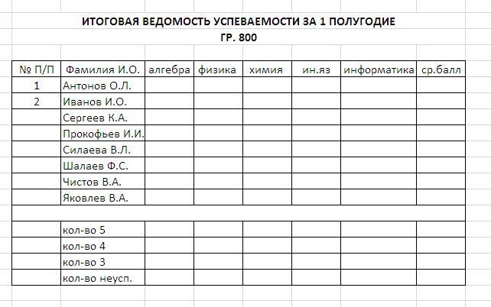
3. Произвольно введите оценки по всем предметам (от 2 до 5)
4. Заполните первый столбец (автозаполнение)
5. Вычислите средний балл для каждого учащегося:
- активизируйте ячейку Н5
- выполните Формулы/Вставить функцию
- в появившемся окне выберите Категорию «Статистические», в списке Функция выберите СРЗНАЧ, нажмите ОК.
- отодвиньте следующее окно, так, чтобы был виден интервал С5:G5 (перетащите мышкой)
- выделите мышкой С5: G5, который автоматически отобразится в поле ввода аргументов, Ок.
6. Скопируйте введенную формулу в диапазон Н6:Н12, для этого:
- переместите курсор мышки в правый нижний угол Н5 (появится черный крестик)
- протащите до ячейки Н12, снимите выделение
7. Вычислите количество оценок «=5» по алгебре, для этого:
- активизируйте ячейку С14, выполните Формулы/Вставить функцию
- выберите категорию «Статистические», функцию «СЧЕТЕСЛИ», Ок.
- при необходимости переместите появившееся окно
- укажите диапазон С5:С12, введите условие «=5», Ок.
8. Скопируйте формулу в диапазон D14:G14
9. Вычислите количество оценок «4», «3» и количество неуспевающих по каждому предмету (условие для неуспевающих «<3»)
10. Измените произвольно оценки по нескольким предметам, просмотрите изменение значений в ячейках с формулами.
11. Установите для значений столбца «Ср.балл» одну цифру после запятой (кнопки Уменьшить разрядность)
12. Установите римскую запись числа для значений строки «количество 5», для этого:
- активизируйте С14 и нажмите F2
- измените формулу в соответствии с образцом =РИМСКОЕ(СЧЕТЕСЛИ(С5:С12; «=5»)), Enter
- скопируйте измененную формулу в диапазон D14:G14
13. Присвойте имя диапазону Н5:Н12: выделите диапазон, выполните Формулы/Присвоить имя, в поле Имя введите Успеваемость, Ок.
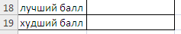
14. Определить лучший и худший балл успеваемости в группе:
- создайте следующую таблицу
- активизируйте ячейку В18 и вызовите мастер функций
- в Категории «Статистические», выберите функцию МАКС, Ок.
- в поле Число 1 введите Успеваемость, Ок
- по аналогии определите значение для В19, выбрав функцию МИН
15. Результат показать преподавателю. Сохраните созданную таблицу.

Задание 2.
1. Загрузите табличный процессор Microsoft Exсel
1 Часть
2. Создайте таблицу по образцу
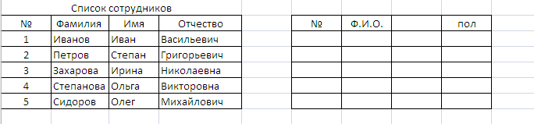

3. Пронумеруйте сотрудников во второй таблице:
- установите курсор в F3,введите = и щелкните по А3, нажмите Enter
- скопируйте введенную формулу
4. Для столбца ФИО скопируйте фамилию и инициалы сотрудников, для этого:
- установите курсор в ячейку G3 и введите =
- щелкните по ячейке В3,используя клавиатуру, нажмите Enter
5. Определите окончание отчества и пол сотрудника. Если отчество оканчивается на «а», то пол женский, иначе – мужской:
- установите курсор в Н3 и вызовите мастер функций
- выберите категорию Текстовые, функцию ПРАВСИМВ, Ок
- установите курсор в поле Текст и щелкните по ячейке D3
- в поле число_знаков введите 1, Ок. Скопируйте формулу вниз
- установите курсор в I3 и вызовите Мастер функций
- выберите категорию Логические, функцию ЕСЛИ, Ок
- в поле Логическое выражение введите Н3= «а»
- в поле Значение если истина введите «Ж», в поле Значение если ложь введите «М», Ок.
- скопируйте формулу вниз
6. В столбце J определите количество символов в фамилии каждого сотрудника:
- установите курсор в J3 и вызовите Мастер функций
- выберите категорию Текстовые, функцию ДЛСТР, Ок
- щелкните по ячейке В3, Ок, скопируйте формулу вниз
7. Результат показать преподавателю.
8. Перейдите на Лист 2.
9. Создайте следующую таблицу
10. Заполните столбец ГОД значениями:

2 Часть
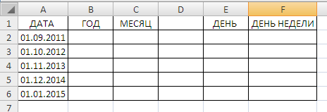
- активизируйте В2, вызовите Мастер функций
- категория Дата и время, функция Год, Ок.
- щелкните по ячейке А2, Ок, скопируйте формулу
11. Заполните столбцы МЕСЯЦ и ДЕНЬ
12. Определите значения для столбца ДЕНЬ НЕДЕЛИ, для этого:
- введите в ячейку Е2 «=» и щелкните по ячейке А2, нажмите Enter, скопируйте введенную форму
- выделите диапазон Е2:Е6
- выполните Главная/Формат/Формат ячеек/закладка Число/Все форматы, в поле Тип введите ДДД, Ок.
13. Добавить столбец между столбцами С и D
14. Заполните новый столбец названиями месяцев:
- в ячейку D2 введите =ТЕКСТ(А2; «ММММ»), нажмите Enter. Скопируйте формулу вниз.
15. Результат показать преподавателю. Сохраните файл под именем ПР 2_4.

Задание 3.
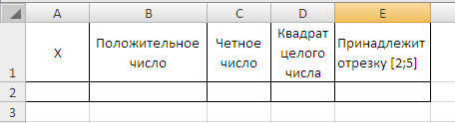
1. Загрузите табличный процессор Microsoft Exсel
2. Создайте таблицу по образцу
3. В ячейку А2 введите целое число 4.
4. Определите, является это число положительным, четным и квадратом целого числа, для этого:
- в В2 введите =А2>0, нажмите Enter
- в С2 введите =(ОСТАТ(А2;2)=0), нажмите Enter
- в D2 введите =(КОРЕНЬ(А2)=ЦЕЛОЕ(КОРЕНЬ(А2))), нажмите Enter
- в E2 введите =И(А2>=2;А2<=5)

